24 Novembre 2023

6 Lezione Embedded

Comunicazione parallela o sincrona → decido da enable il sincronismo → va bene distanza piccola → distanze brevi → se distanza aumenta → formo condensatore e dati che inserisco nel dato e arrivo a destinazione sformato (deformo l’onda) → più probabile interferenze esterne si collegano con il filo, parte segnale si trasferisce al messaggio per radiofrequenze (antenne) → impulso deforma l’onda → rende illeggibile dato che mi interessa → non rileva bit giusto
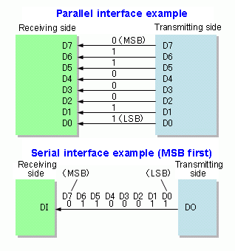

Comunicazione Seriali asincrona → un filo per mandare i dati e un clock per mandare i dati e passo un bit alla volta → per ciascun filo un colpo di clock e dato viene caricato nel dispositivo che riceve il messaggio → ogni fronte lettura di un bit
Molto più lenta → no interferenze → aumenta velocità → aumenti f

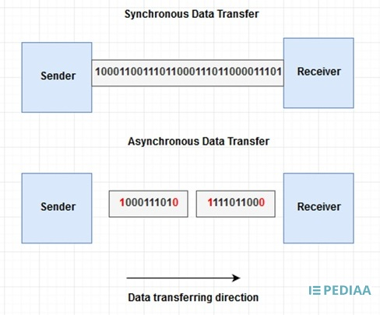

Trasmissione che riesce a capire lui quando entrare → clock dura tot tempo → rileva dato e capisce come fare → rimane costante e leggo dati → macchine non sincronizzate → dati rileva tempo definito e fare in automatico tutte le opzioni

Non so quando dato → inizia a rilevare → garantire macchina ricevente capisce tempo di definizione → bit apertura e chiusura prefissati

Bit special inizio e fine → definisco start e stop della trasmissione capisco il tempo di trasmissione → dentro i dati

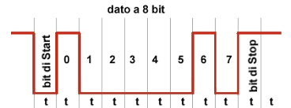

in questo modo capisco tempo durata del dato

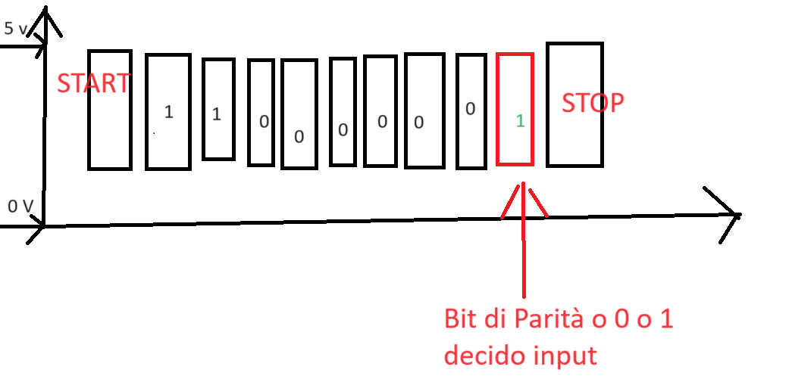

Decido input → posso decidere di mandare e rimandarne dato dove serve → più di 12m non va → scheda dove decido livello di tensione

convertitore di tensione che converte con 0 -12 V e 5V a 12 V → cambio tensione → disturbo lieve → riesce a capire bene i dati → distanza 24 V

Più la distanza tra i due numeri è grande → più precisa → più voglio distanza di metri dati più grandi → però meno lento

Aumento velocità → riduco distanza
Aumento distanza → riduco velocità

Un altro filo → periferica → filo ricevente Micro controllore

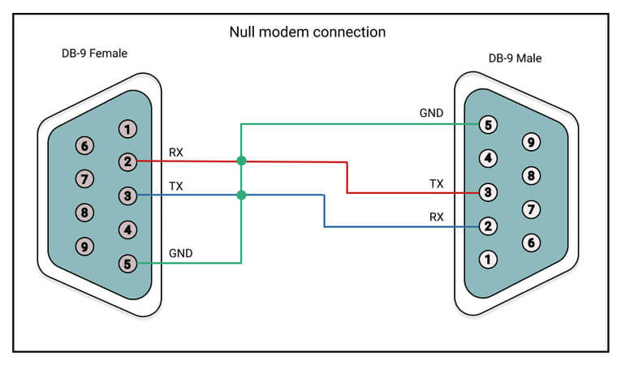
Si decide dove dato entra e dove esce → con secondo filo per darmi la risposta → cavo incrociato (cavo cross)

Convertitore → amplifica dati a distanze più lunghe 12 – 20 m → collego alla periferica UART
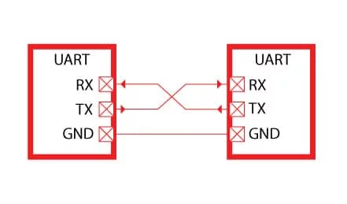

Sistema bit start e stop → però configurare macchina → saper dove consumare di più o dove meno
Trasmissione seriale → 8 bit, registro che definisce velocità di trasmissione → macchina di inserito configuro a una velocità anche macchina ricevente deve saperlo e la configuro a quello velocità → decido velocità → standardizzazione

Max velocità di trasformazione → 115200 o 9600 → massimo trasformazione garantito → dipende anche dispositivo → decido io in base a quello che mi serve → numeri più bassi possibile → più lungo velocità, meno interferenze -> più probabile passi pacchetti senza problemi

115200 o 9600 → massimo bit in un secondo
1 bit → 100 µS
Micro controllore → non sa cosa è un S → eseguo istruzione in base a come gli le do → non ha percezione

Velocità di sistema → legata al clock di sistema
Scrivere dati bene interessati → come serve per le impostazione

bit di stop → configurabile → posso impostare vale 1 → ricevitore mettere gli stessi dati

Dati a 5V → convertire assoluto che mi serve per convertire i dati → collego dati → moltiplicatori tensione → raddoppia filo e lavora a +12 e -12 V per esempio

Carateristiche RS232 → distanza massima 20m si trasmissione

Trasmettitore → onda → ricevitore, riceve dato con dato tagliato

Trasmissione Sbilanciata RS232

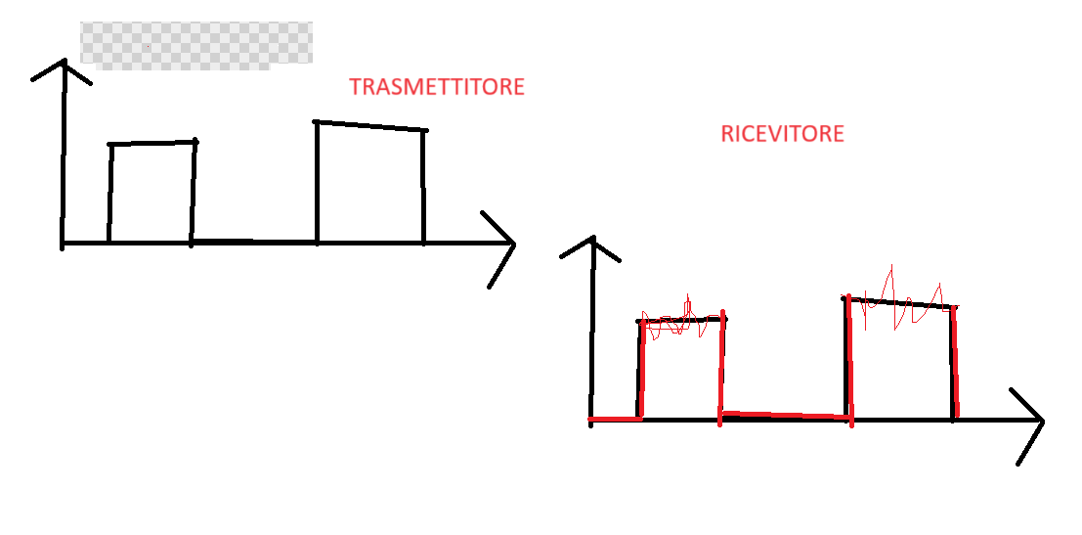

Trasmissione Bilanciata RS422

trasmetto a 12 V e -12 V → dispositivo differenza tra i due segnali → nostro rumore somma

Filo a → interferenza più la porta di riferimento → positivo
Filo b → interferenza più la porta di riferimento e rumore di a → negativo

Rumore → sommato entrambi lo cancello →

Rumore di un filo → viene anche con l’altra → viaggiare assieme → onda positiva ma con il doppio della potenza → elimino interferenze del rumore, per la potenza perdo il rumore → tolgo rumore → volume alzo il doppio ma pulito senza problemi → rumore dei fili è uguale → fili vicini a coppie (twistati) (cross talk) → cavi ethernet → con avvolgimenti e passi diversi → rotazione → stessa distanza

In questo modo posso fare tanta distanza di lunghezza → arrivo in caso anche a 1200 m → ripetitore pulisce messaggio, certo tipo che mi serve per passare i dati → trasmissione entro da un punto esco dall’altro non inverso

Se devo fare bidirezionale → due coppie di fili una coppie per fare una parte di direzione e l’altra il contrario → trasferisco doppio dei dati → che servo per ottimizzare più spazio in una volta

a collegato ad a
b collegato ad b

Linea lunga → evita torno indietro
Inizio e fine della linea devo applicare una resistenza da 120 Ω

Filo di massa → non è necessario metterlo → non è necessario, misura tra +12 e -12

Trasmissione 485 → più di 1 trasmettitore metto più ricevitore e ricevo i dati
Un master → che riceve i dati con più resistenze → trasmettere dati e arriva al ricevitore
Non posso avere più ricevitori

Nostro trasmettitore → non anche nella nostra linea → interruttore che posso sganciare linea → con altro trasmettitore che voglio trasmettitore → 1 bit alla volta → piloto da qualcun altro → non impongo 0 o 1 → libero linea → qualcun altro impone i propri dati → quando parlo impongo linea → ricevitori → sentono quello che dico

Sgancio linea → un altro trasmettitore dice → e tutti gli altri ricevitori sentono i suoi e quelli principali

Ricevitore → anche staccabile dalla linea → linea libera pilotata da qualcun altro

Linea buffer → posso staccare → mando ricevo e dati → da n -1 parifiche a n parifiche → RS485 → bus bidirezionale → che può sia ricevere che inviare

Connessione Modbus → connessione RS485 con Software sopra in base a bit fai qualcosa

Dati dove sono connessi i vari dispositivi → diversi fili dati che arrivano alla macchina e infine dati che servono per collegarlo → attacco o stacco dalla linea → 0 macchina non agganciata → 1 è agganciata

de → nome filo
re → scollega ricevitore dalla linea → fatto al contarrio
tx → trasmettitore
rx → ricevitore

If (de == 1)
tx =collegato
else
tx = non è collegato

If(re == 1)
rx = scollegato;
else
rx = collegato;

Collego dati attivo / disabilito rx o tx → o trasmetto o ricevo

re → sempre basso cosi si più sempre ricevere → rilevo collisioni
collisioni → generano corto circuito → V non prevedibile → metà della tensione circa → non si capisce dato → dato ambiguo

Collisioni → dati che devo inserire → provo a trasmettere → funzione random trasmette in modo diverso → evita collisioni di trasmissione

numero tx → rx arriva numero = tx → giusto
rx arriva numero != tx → collisioni

Se serve dati → parla un device → metto in coda parte tempo random → attesi tempo random

Dati che trasmetto → anche ricevo e vedo se sono = o != → controllo se ci sono collisioni o non

Micro Controllore → UART → rx o tx → 2 di utilizzo e 3 di configurazione

TXREG e RCREG → posso trasmettere o ricevere i dati → numero bit di start,stop e parità fa lui

TXREG → inserisco dato
RCREG → visualizzo dato

SPBREG → numero di visione che mi serve per compilare per ottenere 9600 → se non è uguale non funziona

TXSTA e RCSTA → dato modulo di trasmissione e ricezione

TXEN → tx enable messo 1 per accendere modulo di trasmissione, a 0 spengo modulo di trasmissione

UART → Modulo di trasmissione asincrona
USART → Modulo di trasmissione asincrona e sincrono

TXTRMT → va a 1 quando macchina finisce di trasmettere byte → svuoto rx = 0 → trasmissione finita

DE = 1;
TXREG = 73;
DE = 0; → stacco trasmettitore prima che stacco

DE = 1;
TXREG = 73;
while(TXTRMT == 0)
{
istruzioni
}
DE = 0;

nell’Interrupt
If(TMRT)
DE = 0;

Vooid __interupt() ISR()
{
If(T0IF)
T0IF = 0;
If(TXIF) // va a 1 → finito la trasmissione
{
DE = 0;
TXIF = 0;
}
}

RC7 → filo per tx
RC6 → filo per rx → messo come input

R0 → filo per fare entrambi → via USB e produco connessione collegandomi alla RS485

Se trasmetto non posso riceverlo → trovare anche modi di fare collisioni

Registro RCSTA → registro di stato modulo del ricevitore
SPEN → attivazione modulo di attivazione → ricezione a 9 bit

CREN → abilitazione continua dati, arriva sempre dati a 0, a 1 invece non legge i dati successivi fino a quando non l’ho letto → mette da qualche parte

Leggere stringa → 1 byte alla volta → subito dopo arrivano i dati dopo le lettere successive

PIC 16 bit → no buffer di bufferizzazione
32 bit o 64 bit → si buffer di bufferizzazione a 8 bit

USART a Interupt → PIE1 → a 1 scatena Interupt
TXIE → abilita Interupt del convertitore

CuteCom → app definito dato della porta e vedo nella seriale che esce quel dato → nome software com0com (nome app setup) → simulatore che crasha spesso in caso se serve

